数字电路篇（12）：制作警用超亮爆闪灯
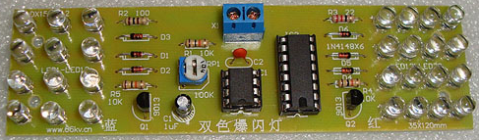
【涉及知识】编码器电路的基础知识，集成优先编码器的电路组成及工作原理分析，NE555时基电路及脉冲分配器CD4017的典型应用。
【能力目标】
- 认识编码器电路的基本构成；
- 掌握NE555时基电路的典型应用；
- 脉冲分配器的工作原理及典型应用。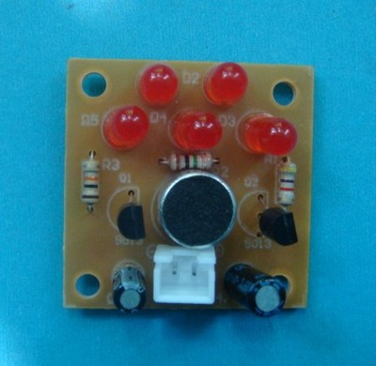
【项目说明】
该项目采用NE555组成的多谐振荡器与十进制计数器/脉冲分配器CD4017芯片组成模拟警灯电路，蓝色LED和红色LED根据脉冲分别交替闪烁，调节RP1可调节振荡器的振荡周期，从而改变LED的闪烁速度。电路工作电压为DC9-12V。
【项目实施】
- 译码器的广泛应用
数据分配器——将一路输入数据根据地址选择码分配给多路数据输出中的某一路输出。
1．列如：设计一个键控8421BCD码编码器。
输 入 | 输 出 | 由真值表写出各输出的逻辑表达式和设计的逻辑电路图
S₉S₈S₇S₆S₅S₄S₃S₂S₁S₀ | ABCD | 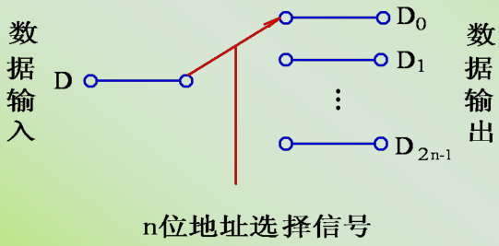
1 1 1 1 1 1 1 1 1 0  1 1 1 1 1 1 1 1 0 1  1 1 1 1 1 1 1 0 1 1  1 1 1 1 1 1 0 1 1 1  1 1 1 1 1 0 1 1 1 1  1 1 1 1 0 1 1 1 1 1  1 1 1 0 1 1 1 1 1 1  1 1 0 1 1 1 1 1 1 1  1 0 1 1 1 1 1 1 1 1  0 1 1 1 1 1 1 1 1 1 | 0 0 0 0  0 0 0 1  0 0 1 0  0 0 1 1  0 1 0 0  0 1 0 1  0 1 1 0  - 0 1 1 1  1 0 0 0  1 0 0 1
2．优先编码器—— 允许同时输入两个以上信号，并按优先级输出。
注意：该电路为反码输出。EI为使能输入端(低电平有效)，EO为使能输出端(高电平有效)，为使能输出端(高电平有效) ，GS 为优先编码工作标志(低电平有效)。
输 入 | 输 出 | 用两片74148优先编码器串行扩展实现的16线—4线优先编码器
E_{I} I₀ I₁I₂I₃I₄I₅I₆I₇ | A₂A₁A₀G_{S}E_{O} | 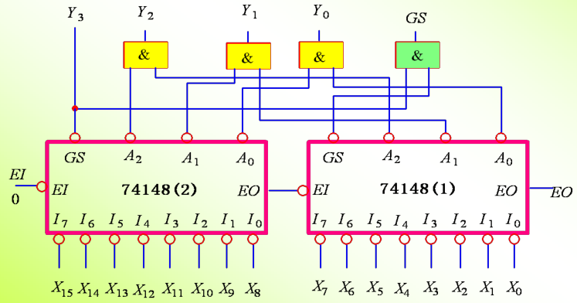
1 × × × × × × × ×  0 1 1 1 1 1 1 1 1  0 × × × × × × × 0  0 × × × × × × 0 1  0 × × × × × 0 1 1  0 × × × × 0 1 1 1  0 × × × 0 1 1 1 1  0 × × 0 1 1 1 1 1  0 × 0 1 1 1 1 1 1  0 0 1 1 1 1 1 1 1 | 0 0 0 1 1  1 1 1 1 0  0 0 0 0 1  0 0 1 0 1  0 1 0 0 1  0 1 1 0 1  1 0 0 0 1  1 0 1 0 1  1 1 0 0 1  1 1 1 0 1
二、认识霹雳爆闪灯电路知识

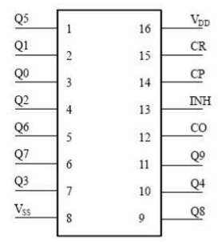
1．认识集成块CD4017内部结构以及功能
集成块CD4017是一种十进制计数器/脉冲分配器。CD4017是5位Johnson计数器，具有10个译码输出端，CP、CR、INH输入端。时钟输入端的斯密特触发器具有脉冲整形功能，对输入时钟脉冲上升和下降时间无限制。CD4017提供了16引线多层陶瓷双列直插（D）、熔封陶瓷双列直插（J）、塑料双列直插（P）和陶瓷片状载体（C）4种封装形式。
CD4017工作条件:电源电压范围3V-15V；输入电压范围0V-VDD；工作温度范围M类-55℃-125℃，E类-40℃-85℃。
CO：进位脉冲输出；CP：时钟输入端；CR：清除端；INH：禁止端；Y0~Y9：计数脉冲输出端；VDD：正电源；VSS：地。
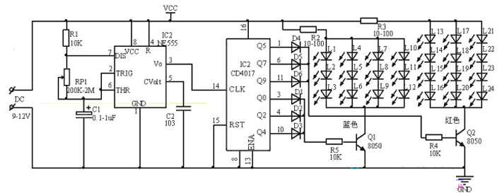
2．学习霹雳爆闪灯的电路工作原理
由NE555组成的多谐振荡器，其中R1、RP1和C1构成的RC充放电回路决定多谐振荡器的频率，调节RP1可调节振荡器的振荡周期，3脚就会输出不同脉冲宽度的矩形脉冲波，然后送入十进制计数器/脉冲分配器CD4017芯片的14脚，矩形脉冲通过十进制计数器/脉冲分配器分别轮流在Q0~Q9端输出分配的脉冲，本爆闪灯控制红和蓝的矩形脉冲分别取自Q5、Q7、Q9和Q0、Q2、Q4，这样通过驱动三极管驱动蓝色LED和红色LED就会根据脉冲分别交替闪烁，实现模拟警灯的效果。电路工作电压为DC9-12V。
三、指导装配电路
1．装配蓝色LED和红色LED及驱动电路部分，需要注意的是，为了调试方便，当所有LED装配完成后，再安装驱动三极管Q1和Q2，LED的限流电阻R2和R3，然后接通电源，将万用表档位拨到RX1档，黑表笔接触三极管的基极，红表笔接触电源负极时相应的LED发光即为正常，若有个别不亮的LED及时排除故障后再进入下一环节装配。
2．装配十进制计数器/脉冲分配器电路，这一步极为简单，只要将CD4017安装正确后即可，然后接通电源同样将万用表档位拨到RX1档，红表笔接触电源负极，黑表笔接触CD4017的14脚时可观察到红蓝LED交替闪烁的现象。
3．装配NE555多谐振荡器部分，只要元器件安装无误，焊接可靠，通电后爆闪灯就能正常闪烁，调节RP1可改变闪烁的频率，到此一个完美的模拟警灯的爆闪灯就算成功了。
四、成果展示及评价
评价者 | 对编码器电路的认识（30） | 对多谐振荡电路的认识（20） | 对脉冲分配电路的理解  （30） | LED驱动电路  （20） | 成绩
自评
辅导员
说明：总评成绩=自评*0.5+辅导员*0.5；总评：
总评成绩≥85,获得5学分；85>总评成绩≥75,获得4学分；75>总评成绩,获得3学分。
五、任务结束收拾归位所用设备工具（4S要求）。

